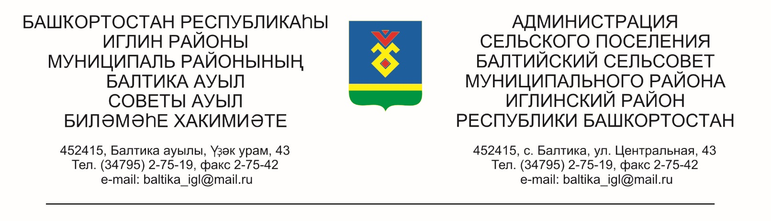

«07» апрель 2025й. № 04-40 «07» апреля 2025 г.

**Об утверждении проекта планировки и межевания территории в отношении земельного участка с кадастровым номером 02:26:181002:4, расположенного по адресу: Республика Башкортостан, Иглинский район, сельское поселение Балтийский сельсовет, территория СНТ Строитель-3.**

Руководствуясь п.20, ч.1, ст.14 Федерального закона № 131 «Об общих принципах органов местного самоуправления в Российской Федерации», статьями 43, 45 Градостроительного кодекса Российской Федерации, на основании решения Совета сельского поселения Балтийский сельсовет муниципального района Иглинский район Республики Башкортостан от 07.04.2025 г. №186, заявления Бразилевской О.Н. ПОСТАНОВЛЯЮ:

1. Утвердить проект планировки и межевания территории в отношении земельного участка с кадастровым номером 02:26:181002:4, расположенного по адресу: Республика Башкортостан, Иглинский район, сельское поселение Балтийский сельсовет, территория садоводческого некоммерческого товарищества Строитель-3.

2. Разместить данное постановление на официальном сайте сельского поселения Балтийский сельсовет муниципального района Иглинский район Республики Башкортостан в сети «Интернет».

5. Контроль за исполнением настоящего постановления оставляю за собой.

Глава сельского поселения И.М.Бугвин